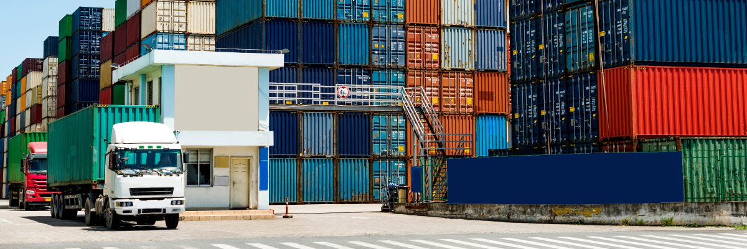

Clasificación Arancelaria con Procesamiento de Lenguaje Natural

Plan de tesis
Meastría en Explotación de Datos y Generación del Conocimiento - UBA

Tesista: Santiago Sebastian Tedoldi
Director: Dr. Bruno Bianchi
Fecha: 30 de Septiembre de 2025

Contexto
El comercio mundial alcanzó en 2024 un récord cercano a los 33 billones de dólares, con una expansión del 3,7 %. Este dinamismo convive con una creciente diversidad de bienes (alimentos, químicos, fármacos, dispositivos tecnológicos, entre otros), lo que eleva la complejidad de identificar correctamente cada producto en los regímenes de comercio exterior.
Para ordenar ese universo, la mayoría de los países utiliza el Sistema Armonizado (HS), adoptado por más de 190 jurisdicciones y que cubre cerca del 98 % del comercio global. El HS organiza los bienes en capítulos (HS02), partidas (HS04) y subpartidas (HS06), con 1.244 partidas y 5.612 subpartidas en su versión 2022.
En Argentina, además, la declaración a consumo utiliza el código SIM de 11 dígitos (HS06 + NCM + dígitos nacionales), con un universo de ~30 mil códigos locales. Por ejemplo, el código SIM de teléfonos inteligentes (VUCE, 2025):
Código Argentino | SIM
Código MERCOSUR | NCM
Subheadings HS | HS06
Headings HS | HS04
Chapter HS | HS02
Teléfonos inteligentes | 85 | 17 | 13 | 00 | 000 C
La correcta clasificación es crítica: una inexactitud puede acarrear multas relevantes y desvíos en tratamientos arancelarios o intervenciones de otros organismos. La propia magnitud y granularidad del nomenclador hacen que encontrar el código correcto sea un desafío operativo importante.

Problema abordado y motivación
La tesis busca asistir la clasificación arancelaria de mercaderías a nivel HS04 a partir de descripciones comerciales en texto libre. El caso de estudio utiliza un dataset de ~500 mil pares (descripción, código) en inglés, proveniente de una capacitación internacional (programa BACUDA de la OMA). El problema es multiclase, con miles de etiquetas y alto desbalanceo. La pregunta central es si, con estos datos, puede entrenarse un recomendador de códigos con precisión útil para la práctica aduanera.

Antecedentes
Para el Taller de Tesis 1 de la Maestría, se entrenó un clasificador con **DistilBERT** (transfer learning, *fine-tuning* parcial y total) para **HS04**, obteniendo aprox. **Top-1 ≈ 64 %** y **Top-5 ≈ 82 %**. Se observaron **clústeres semánticos** claros (p.ej., vehículos) y **mayor dificultad** en química/textiles, coherente con la ambigüedad de descripciones.

Enfoque metodológico
El trabajo compara dos grandes familias de representaciones de texto:
- Representaciones distribuidas “clásicas” (e.g., Doc2Vec y FastText) como líneas de base robustas y ampliamente estudiadas.
- Modelos tipo transformer (p.ej., DistilBERT), que permiten capturar contexto y relaciones semánticas más ricas en textos breves y heterogéneos.
El plan contempla preprocesos simples (limpieza, normalización, variantes con/ sin stopwords y n-gramas cuando apliquen) y evaluaciones controladas bajo un protocolo común de particiones, semillas y métricas. Adicionalmente, se realizarán estudios de error por sección del HS, y curvas cobertura-precisión para entender cuándo el sistema es confiable.
Nota sobre alcance: se trabaja en HS04, nivel que balancea granularidad y operatividad. El propio HS habilita pensar la tarea en 4 o 6 dígitos; aquí se prioriza el nivel de partida (4 dígitos) como primer objetivo práctico, dejando puertas abiertas para profundizaciones posteriores.

Plan de trabajo y entregables
Fase 1 — Diciembre 2025: Ablaciones de preprocesamiento + baselines
- Diagnóstico de calidad y sesgos; variantes con/sin normalizaciones sencillas.
- Entrenamiento y evaluación de Doc2Vec y FastText como líneas de base.
- Entregables: reporte comparativo inicial (tablas y gráficos básicos), lecciones de ablación.
Fase 2 — Febrero 2026: Transformers + comparativa integral + error
- Entrenamiento y evaluación del enfoque transformer.
- Cuadro comparativo integral (baselines vs transformer), con métricas Top-N; análisis de confusiones por secciones y curvas de confianza.
Fase 3 — Marzo 2026: Redacción y documentación
- Redacción completa (metodología, resultados, límites, reproducibilidad).
- Se incorporan buenas prácticas y trazabilidad de experimentos.
Fase 4 — Abril 2026: Presentación y defensa
- Síntesis ejecutiva con insights accionables (dónde acierta mejor, dónde duda, cómo integrarlo en flujo operativo).

Riesgos principales y mitigaciones
- Desbalance de clases (muchas partidas poco frecuentes).
Mitigación: métricas macro/weighted, particiones estratificadas, y análisis por sección del HS para no “ocultar” clases minoritarias.
- Calidad/ambigüedad de descripciones (textos cortos, ruidosos).
Mitigación: variantes de limpieza mínimas y estudio de confianza por caso; priorizar Top-N y reportes de cobertura; recomendaciones para mejora de datos en origen.
- Sobreajuste y estabilidad de resultados.
Mitigación: protocolos de evaluación consistentes, semillas fijadas y validaciones por split; evitar complejidad innecesaria en preprocesos.
- Limitación del corpus frente a la complejidad del HS.
Mitigación: foco inicial en HS04; discusión explícita de data needs para escalar (millones de descripciones) y robustecer.

Resultados esperados y contribuciones
- Baseline comparado y justificado: cuantificación clara del valor incremental de transformers frente a baselines “clásicos” para HS04 (Top-N y métricas balanceadas).
- Entendimiento accionable del error:
  - Mapas de confusión por sección del HS.
  - Curvas confianza-cobertura para definir umbrales operativos.
  - Recomendaciones para mejorar la calidad de descripciones.
- Transferencia institucional: documento de buenas prácticas y anexos para facilitar continuidad e iteraciones futuras.

Consideraciones éticas y de datos
Se trabajará con textos no identificables, respetando la normativa vigente. La tesis no busca reemplazar la decisión experta, sino asistirla: cuando el sistema no tenga confianza suficiente, deberá intervenir la revisión humana. El objetivo es reducir errores, acelerar tareas repetitivas y liberar tiempo experto para casos complejos.

